##### Inleiding

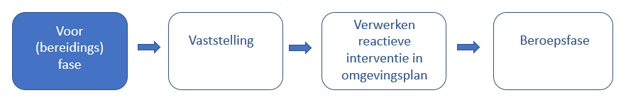

1. Voor(bereidings)fase in de procedure van de reactieve interventie

GS kunnen een reactieve interventie geven als zij over een onderdeel van een besluit tot wijziging van een omgevingsplan een zienswijze naar voren hebben gebracht en de gemeente die zienswijze niet volledig in het omgevingsplan heeft overgenomen, of als de gemeente in een onderdeel van dat wijzigingsbesluit bij de vaststelling wijzigingen heeft aangebracht met een andere aanleiding dan een zienswijze van GS. De reactieve interventie is dus altijd onderdeel van de procedure tot wijziging van het omgevingsplan.

In de ‘voorbereidingsfase’ van de reactieve interventie zullen GS het door de gemeente gepubliceerde ontwerpbesluit tot wijziging van het omgevingsplan beoordelen om te bezien of het nodig is om over een of meer onderdelen van dat ontwerpbesluit een zienswijze naar voren te brengen. Nadat de gemeente het definitieve besluit heeft genomen, zullen GS dat besluit beoordelen om te bezien of hun zienswijze daarin volledig is overgenomen en/of er andere wijzigingen ten opzichte van het ontwerp zijn aangebracht. Voordat GS een reactieve interventie geven, moeten zij overleg voeren met burgemeester en wethouders of de gemeenteraad.